Міністерство освіти і науки України
Національний університет “Львівська політехніка”
Інститут комп’ютерних наук та інформаційних технологій

Кафедра САПР



Лабораторна робота №8
з дисципліни: “Програмна робототехніка”
на тему: “Розробка домашньої системи безпеки з виявленням об’єкта, сигналізацією, індикацією та виведенням інформації на LCD”

Виконав:
Ст. групи ПП-31
Гаврилюк Н. О.
Прийняв:
Доцент каф. САП
Гошко М. О.

Львів-2025р.

Мета роботи: розробити домашню систему безпеки, яка при виявленні об’єкта буде сповіщати користувача за допомогою: звукового сигналу через пасивний бузер;виведення на LCD-дисплей попереджувального повідомлення;мигання світлодіодів як візуального індикатора присутності об’єкта.

Короткі теоретичні відомості

Домашні системи безпеки — це автоматизовані пристрої або комплекси, призначені для виявлення сторонніх об’єктів у контрольованій зоні та сповіщення користувача про потенційну загрозу.

Центральним елементом системи є ультразвуковий датчик HC-SR04, який працює за принципом ехолокації: модуль випромінює ультразвуковий імпульс і вимірює час до його повернення після відбиття від об’єкта. Відстань розраховується за формулою:

$$\text{Відстань (см)}=\frac{\text{Час (}\text{мкс}\text{)}×0,0343}{2}$$

Пасивний бузер використовується для генерування звукових сигналів. На відміну від активного, пасивний потребує зовнішнього керуючого сигналу (частоти), який задається програмно через функцію tone().

Використане обладнання та компоненти
Компонент | Кількість
Резистор 1 кОм | 4 шт.
Ультразвуковий датчик HC-SR04 | 1 шт.
Світлодіоди (2 червоні, 2 зелені) | 4 шт.
LCD-дисплей 1602 з I2C | 1 шт.
Серводвигун SG90 | 1 шт.
Пасивний бузер | 1 шт.

Алгоритм виконання роботи
- Зібрала схему на макетній платі відповідно до таблиці підключення.
- Ініціалізувала бібліотеки для LCD-дисплея (LiquidCrystal_I2C) та серводвигуна (Servo.h) в Arduino IDE.
- Реалізувала у коді зчитування даних з ультразвукового датчика HC-SR04.
- Додала умову: якщо об’єкт ближче певного порогу (наприклад, 30 см), активується:
- звуковий сигнал,
- відображення повідомлення на дисплеї,
- зміна стану світлодіодів.
- Реалізувала сканування периметру за допомогою серводвигуна, обертаючи датчик у межах 0–180°.
- Завантажила програму на Arduino та протестувати роботу системи.

Схема підключення
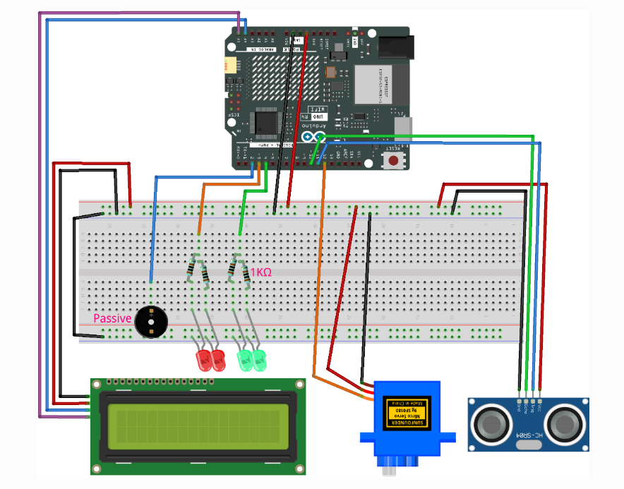
Рис. 1. Схема виконання лабораторного завдання.
Програмний код:
#include <Arduino.h>
#include <Wire.h>
#include <LiquidCrystal_I2C.h>
#include <Servo.h>

#define RED_PIN_1 2
#define RED_PIN_2 3
#define GREEN_PIN 4
#define SERVO 8
#define BUZZER A0
#define ECHO 11
#define TRIGGER 10

LiquidCrystal_I2C lcd(0x27, 16, 2);
Servo servo;
int angle=0;
bool flag=false, a=true,mode_servo=false;
long time, lcd_interrapt=0, led_interrapt=0,dist_interrapt=0, distance, servo_interrrapt=0;;
int b=0;

void setup()
{
pinMode(RED_PIN_1,OUTPUT);
pinMode(RED_PIN_2,OUTPUT);
pinMode(GREEN_PIN,OUTPUT);

digitalWrite(RED_PIN_1, LOW);
digitalWrite(RED_PIN_2, LOW);
digitalWrite(GREEN_PIN, LOW);

noTone(BUZZER);

pinMode(TRIGGER,OUTPUT);
pinMode(ECHO,INPUT);

servo.attach(SERVO);
servo.write(angle);

lcd.init();
lcd.backlight();
lcd.clear();

Serial.begin(9600);
}

void print_lcd()
{
if(time-lcd_interrapt>=100)
{
lcd_interrapt=time;
lcd.clear();
lcd.setCursor(0,0);
lcd.print("No ditected");
lcd.setCursor(0,1);
lcd.print("Can be: ");
lcd.print(distance);
}
}

void servo_go()
{
if(time-servo_interrrapt>=5)
{
servo_interrrapt=time;
servo.write(angle);
if(angle==0)
{
mode_servo=false;
}
else if(angle==180)
{
mode_servo=true;
}
if(mode_servo)
{
angle--;

}
else
{
angle++;
}
}
}

void check_distance()
{
if(distance<=100)
{
b++;
}
if(b>=20)
{
b%=20;
flag=true;
dist_interrapt=time;
}
else if (time-dist_interrapt>=300 && flag==true)
{
b=0;
flag=false;
}
}

void led()
{
if(!flag)
{
digitalWrite(RED_PIN_1,LOW);
digitalWrite(RED_PIN_2,LOW);
digitalWrite(GREEN_PIN,HIGH);
a=true;
}
else{
if(a)
{
a=false;
digitalWrite(RED_PIN_1,HIGH);
}
if(time-led_interrapt>=500)
{
led_interrapt=time;
digitalWrite(GREEN_PIN,LOW);
digitalWrite(RED_PIN_1,!digitalRead(RED_PIN_1));
digitalWrite(RED_PIN_2,!digitalRead(RED_PIN_2));
}

if(time-lcd_interrapt>=100)
{
lcd_interrapt=time;
lcd.clear();
lcd.setCursor(0,0);
lcd.print("DANGER");
lcd.setCursor(0,1);
lcd.print("dist cm: ");
lcd.print(distance);
}
}
}

long read()
{
digitalWrite(TRIGGER,LOW);
delayMicroseconds(2);
digitalWrite(TRIGGER,HIGH);
delayMicroseconds(10);
digitalWrite(TRIGGER,LOW);
return pulseIn(ECHO,HIGH);
}

void loop()
{
time=millis();
//servo_go();
distance=0.01723*read();
check_distance();
led();
Serial.println(distance);
if(flag)
{
return;
}
print_lcd();
}
Висновок: виконуючи цю лабораторну роботу, я ознайомивсся з принципами побудови простої домашньої системи безпеки на основі Arduino. Була розроблена схема з використанням ультразвукового сенсора HC-SR04, пасивного бузера, серводвигуна та LCD-дисплея з модулем I2C. В результаті реалізовано систему, яка здатна виявляти об’єкти в зоні дії, повідомляти про це користувача за допомогою звукової, візуальної та текстової індикації. Також була реалізована функція сканування периметру за допомогою серводвигуна. Ця робота дала мені практичні навички у використанні сенсорів, засобів індикації та програмуванні умов реагування на події в середовищі Arduino.
Відповіді на контрольні запитання
- Як працює ультразвуковий сенсор HC-SR04?
Сенсор HC-SR04 випромінює ультразвуковий імпульс через пін trig, який відбивається від об’єкта та повертається до піна echo. Час між випроміненням і поверненням імпульсу вимірюється і використовується для обчислення відстані за формулою:
Відстань (см) = Час (мкс) × 0.034 / 2.
- У чому відмінність пасивного і активного бузера?
Активний бузер має вбудований генератор частоти і може звучати лише при подачі живлення. Пасивний бузер потребує зовнішнього керуючого сигналу (частоти), який задається програмно (наприклад, через tone() в Arduino). Тобто, пасивний бузер є більш гнучким і дає змогу змінювати тон звуку.
- Для чого використовуються резистори перед світлодіодами?
Резистори обмежують струм, який протікає через світлодіоди, щоб запобігти їх перегріву та виходу з ладу. Зазвичай використовуються резистори 220–1кОм, щоб забезпечити оптимальну яскравість і безпечну роботу LED.
- Які переваги має використання I2C-модуля з LCD-дисплеєм?
Модуль I2C значно спрощує підключення дисплея, використовуючи лише 2 дроти (SDA і SCL) замість 6–10 при звичайному підключенні. Це економить пін-контакти на Arduino та полегшує побудову схем. Крім того, I2C дозволяє одночасно підключати декілька пристроїв до однієї шини.
- Як реалізовано поворот сенсора за допомогою серводвигуна?
Серводвигун SG90 керується через PWM-сигнал з Arduino. У програмі використовується бібліотека Servo.h, що дозволяє задавати кут повороту в межах 0–180°. Поворот виконується поступово, і на кожному кроці в певному напрямку проводиться вимірювання відстані, що імітує сканування простору.

